Business Flow — To-Be
งานหลังมี StockFlow · เจ้าของ: BA · ส่งต่อ: UX/UI (wireflow), SA (state machine + API)

ภาพรวม
ทุกขั้นเป็นเอกสารในระบบที่มีเลขที่และสถานะ สาขาเลือกหน่วยจากรายการ ฝ่ายจัดซื้อรวม PR เป็น PO แยกตามผู้ขาย ผู้จัดการสาขาอนุมัติเองได้ตามวงเงิน และพนักงานบันทึกล็อตกับวันหมดอายุตั้งแต่ตอนรับของ

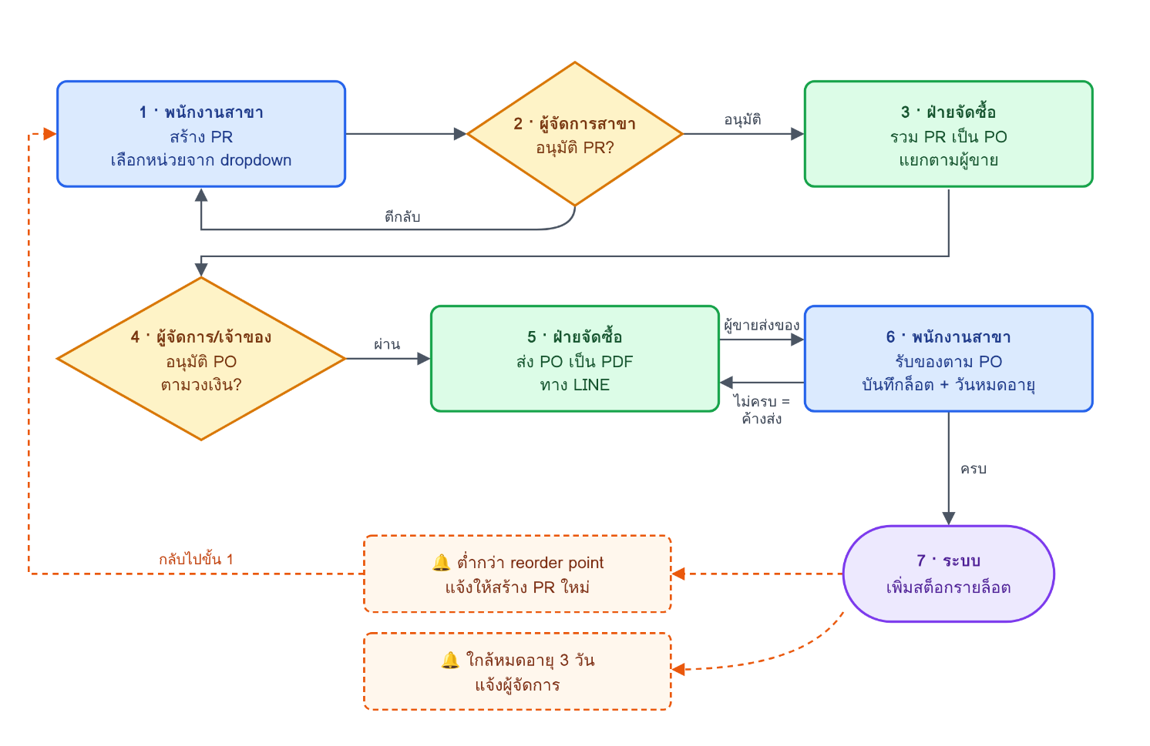
Flowchart

สีใน flowchart: ฟ้า = พนักงานสาขา · ส้ม = ผู้จัดการ/เจ้าของ · เขียว = ฝ่ายจัดซื้อ · ม่วง = ผลลัพธ์ในสต็อก

ขั้นตอนทีละขั้น
ขั้น | ใครทำ | ทำอะไร | เอกสาร / สถานะ | แก้ Pain
1 | พนักงานสาขา | สร้างใบขอซื้อ เลือกหน่วยจาก dropdown | PR · Draft → Submitted | P-04
2 | ผู้จัดการสาขา | อนุมัติหรือตีกลับ PR | PR · Approved / Rejected | P-02
3 | ฝ่ายจัดซื้อ | รวม PR หลายสาขาเป็น PO แยกตามผู้ขาย | PO · Draft | P-05, P-06
4 | ผู้จัดการ / เจ้าของ | อนุมัติ PO ตามวงเงิน | PO · Approved | P-02
5 | ฝ่ายจัดซื้อ | ส่ง PO เป็น PDF ทาง LINE | PO · Sent | P-01
6 | พนักงานสาขา | รับของ บันทึกจำนวนจริง ล็อต วันหมดอายุ | GRN · PO เป็น PartiallyReceived หรือ Closed | P-01, P-03
7 | ระบบ | เพิ่มสต็อกรายล็อต และแจ้งเตือนของใกล้หมด/ใกล้หมดอายุ | Stock lot | P-03, P-08

กฎธุรกิจที่ flow นี้บังคับ
รหัส | กฎ | ที่มา
BR-01 | PO ไม่เกิน 5,000 บาท ผู้จัดการสาขาอนุมัติได้ เกินนั้นต้องเป็นเจ้าของ | #001
BR-02 | รับของได้ไม่เกินยอดค้างส่งของแต่ละรายการ | #001, #003
BR-03 | สินค้าที่มีวันหมดอายุ ต้องกรอกล็อตและวันหมดอายุตอนรับ | #002
BR-04 | PR เลือกได้เฉพาะหน่วยที่ตั้งไว้ของสินค้านั้น | #003
BR-05 | PO หนึ่งใบมีผู้ขายรายเดียว | #003
BR-06 | แก้ PO ที่อนุมัติแล้ว สถานะกลับเป็น Draft และต้องอนุมัติใหม่ | —
BR-07 | พนักงานเห็นและทำรายการได้เฉพาะสาขาตัวเอง | —
BR-08 | ตัดสต็อกล็อตที่หมดอายุก่อนออกก่อน (FEFO) | —

เทียบ As-Is กับ To-Be
เรื่อง | As-Is (ตอนนี้) | To-Be (เป้าหมาย)
รวมรายการ + ทำใบสั่งซื้อ | 2–3 ชั่วโมง / สัปดาห์ | ไม่เกิน 30 นาที
การอนุมัติ | รอเจ้าของทุกใบ | ไม่เกิน 5,000 บาท อนุมัติที่สาขา
ตามของค้างส่ง | จำเอาเอง | เห็นยอดค้างส่งในหน้า PO
วันหมดอายุ | เจอตอนจัดชั้น | บันทึกตอนรับ + เตือนล่วงหน้า 3 วัน

